Сафари в парке Пиланесберг и королевство Сан Сити - Премиум

Даты тура: до 15.12.2026
Страна: ЮАР
Маршрут: Кейптаун – парк Пиланесберг – Сан Сити - Йоханнесбург
Стоимость тура: от 7800 $

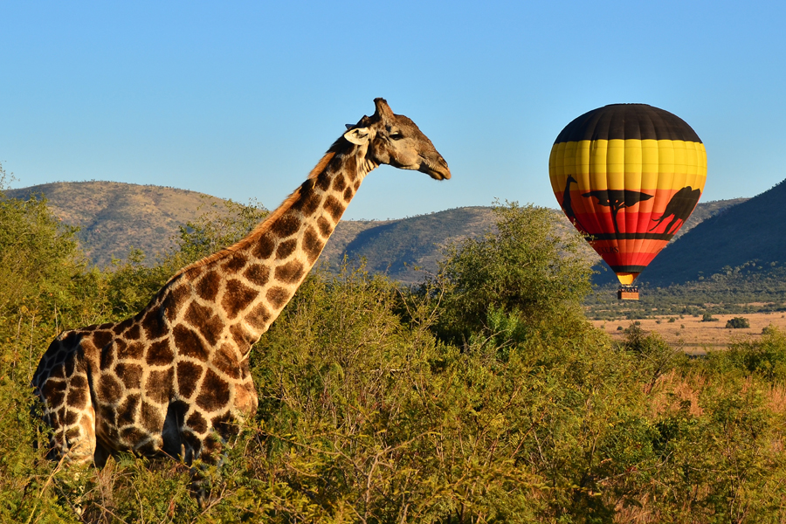

Описание тура
День 1: Прилет в Кейптаун. Трансфер и размещение в отеле. Свободное время для отдыха.
Прилет в Кейптаун.  Индивидуально с русскоговорящим гидом: | 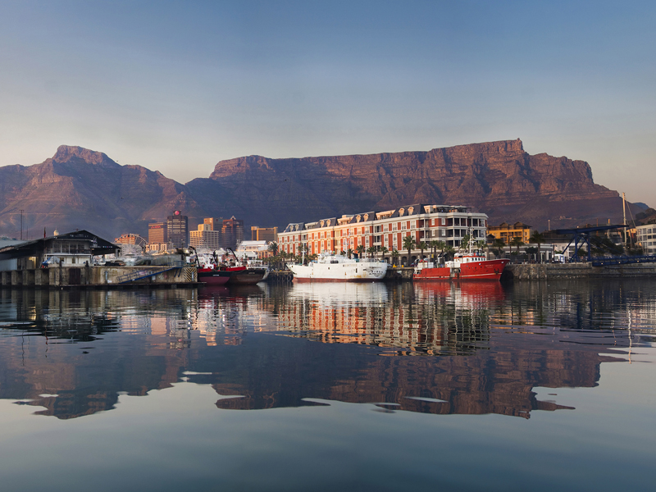

Встреча в аэропорту. Трансфер и размещение в отеле.
Свободное время для отдыха.
Проживание: Cape Grace Hotel, Fairmont Harbour View
Питание: Завтрак

День 2: Обзорная экскурсия по Кейптауну + подъем на Столовую гору.
Индивидуально с русскоговорящим гидом:  Обзорная экскурсия по Кейптауну + подъем на Столовую гору (фаст-трек на фуникулер включен в стоимость). | 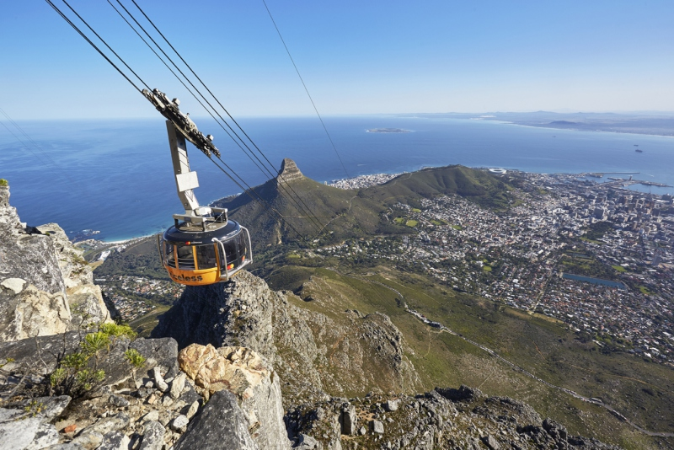

Ваш день начнется с подъема на Столовую гору – одно из семи чудес природы в самом сердце Кейптауна.
Благодаря захватывающим видам на город, горную гряду Двенадцать Апостолов, холм Львиная голова и океан, а также разнообразной флоре и историческому значению гора с плоской вершиной покорила сердца миллионов посетителей со всего мира.
Далее Вас ждет знакомство с городом странников и искателей приключений. Кейптаун – это яркое сочетание культур, потрясающая архитектура и богатая история в сочетании с красотой окружающей природы.
Вы отправитесь в сердце самых захватывающих достопримечательностей города, включая пестрый малайский квартал Бо-Каап, замок Доброй Надежды, Шестой округ и сады Компании.
Проживание: Cape Grace Hotel, Fairmont Harbour View
Питание: Завтрак

День 3: Круиз к острову Морских Котиков, экскурсия на мыс Доброй Надежды и посещение пляжа пингвинов Болдерс.
Круиз к острову Морских Котиков (с другими туристами на борту и местным англоговорящим гидом), экскурсия на мыс Доброй Надежды и посещение пляжа пингвинов Болдерс.  Живописный переезд вдоль берега океана и белоснежных пляжей Кампс-Бэй приведет в пеструю рыбацкую деревушку Хаут-Бэй, из гавани которой Вы отправитесь в 40-минутный круиз к острову Дукер, также известному как остров Морских Котиков, где можно увидеть тысячи капских морских котиков в их естественной среде обитания. | 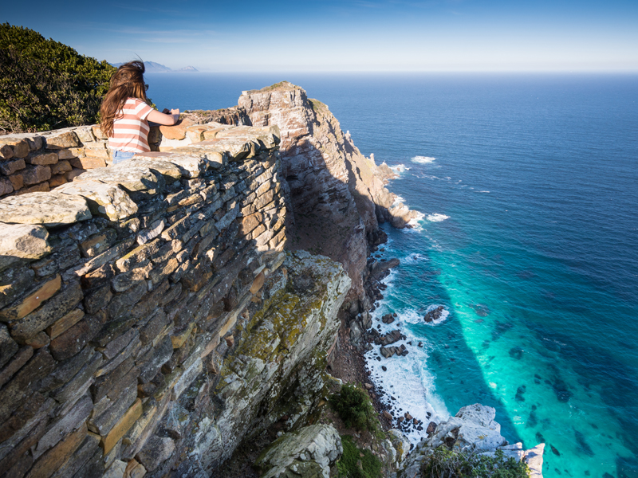

Далее Вы проедете по одному из самых захватывающих в мире прибрежных серпантинов - Chapman’s Peak Drive. Извиваясь вдоль Атлантического океана, от залива Хаут до пляжей Нордхука, дорога протяженностью 9 км имеет 114 поворотов и следует вдоль скалистого побережья, огибая пик Чапмена.
Вы также посетите мыс Доброй Надежды, открытый в 1488 году Бартоломео Диасом с богатой историей времен известных мореплавателей и первооткрывателей.
В завершение экскурсии Вас ждет – пляж Болдерс, уютно расположившийся в череде красивых уединенных бухт и пляжей недалеко от живописной деревни Саймонстаун.
Пляж Болдерс — это то место, куда стоит отправиться. Ни одно посещение Кейптауна не обходится без встречи с этой знаменитой колонией африканских пингвинов.
Проживание: Cape Grace Hotel, Fairmont Harbour View
Питание: Завтрак

День 4: Свободный день в Кейптауне.
Несмотря на то, что Кейптаун - небольшой город, в нем много достопримечательностей, отличных баров, кафе, ресторанов, а также магазинов и рынков ремесленных изделий. | 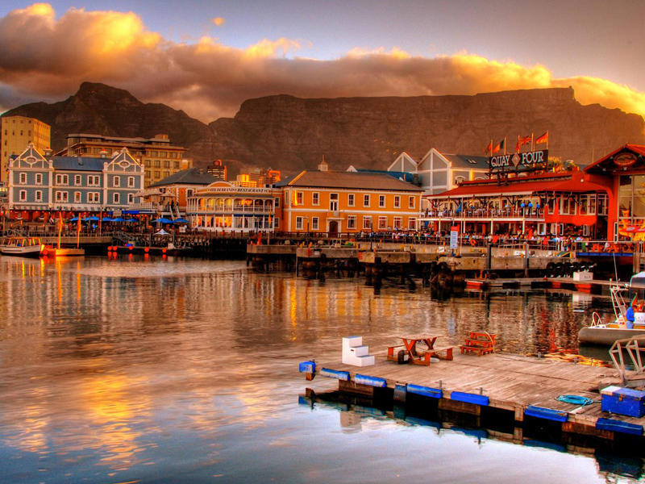

Кейптаун еще больше закрепил за собой статус главного туристического направления в Африке, будучи названным лучшим городом для еды в мире по версии Condé Nast Traveller’s Readers’ Choice Awards 2024.
Этот прибрежный африканский город выделяется среди лучших городов для еды на земле своим разнообразием кухни, а также знаменитыми ресторанами и винодельнями.
Проживание: Cape Grace Hotel, Fairmont Harbour View
Питание: Завтрак

День 5: Трансфер в аэропорт. Перелет в Йоханнесбург. Трансфер и размещение в лодже в парке Пиланесберг. Вечернее сафари.
Индивидуально с англоговорящим водителем:  Трансфер в аэропорт Кейптауна.  Перелет в Йоханнесбург (оплачивается отдельно).  Индивидуально с англоговорящим водителем: | 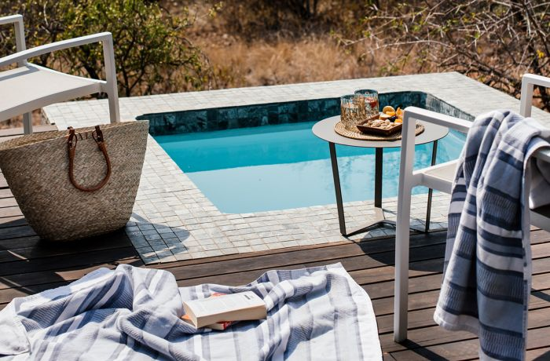

Переезд в заповедник Пиланесберг.
Размещение в лодже.
В составе группы на английском языке:
Вечернее сафари.
Заповедник Пиланесберг находится всего в нескольких километрах от Сан Сити в кратере потухшего вулкана. Он славится своими потрясающими пейзажами.
Здесь Вы сможете увидеть Большую Африканскую Пятерку в полном составе (лев, носорог, слон, буйвол, леопард), кроме того, здесь обитает множество жирафов, антилоп, бегемотов и других животных, завезенных из разных уголков страны.
Проживание: Lush Private Lodge, Suite
Питание: Все включено

День 6: Сафари в парке Пиланесберг.
В составе группы на английском языке:  Утреннее и вечернее сафари. | 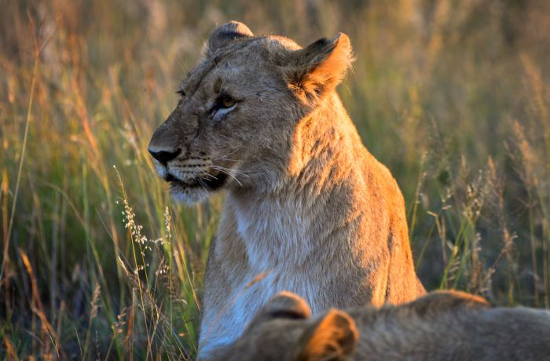

Ориентировочное расписание дня:
Ранний подъем. Закуски + чай/кофе в лобби лоджа. Утреннее сафари. Возвращение на завтрак в лодж. Свободное время для отдыха. Обед. Вечернее сафари.
Проживание: Lush Private Lodge, Suite
Питание: Все включено

День 7: Переезд в Сан Сити.
Индивидуально с англоговорящим водителем:  Переезд в Сан Сити. Размещение в отеле. | 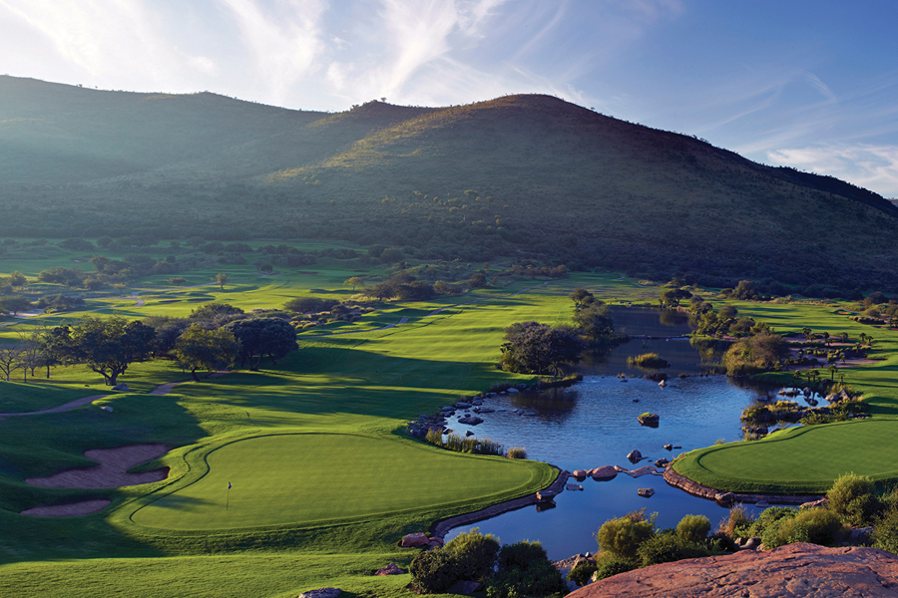

Свободное время для отдыха.
Сан Сити – это прекрасный развлекательный комплекс, расположенный на северо-западе ЮАР. Территория комплекса занимает около 150 квадратных километров. Это затерянный город с дворцом, джунглями и водопадами. Здесь к Вашим услугам: многочисленные рестораны и бары, казино, кинотеатры, поля для гольфа, аквапарк и бассейн с волнами для серфинга. Это излюбленное место проведения различных спортивных соревнований, шоу, концертов и варьете.
Проживание: Cascades At Sun City, Superior Luxury Room
Питание: Завтрак

День 8: Свободный день в Сан Сити.
Свободное время для отдыха. | 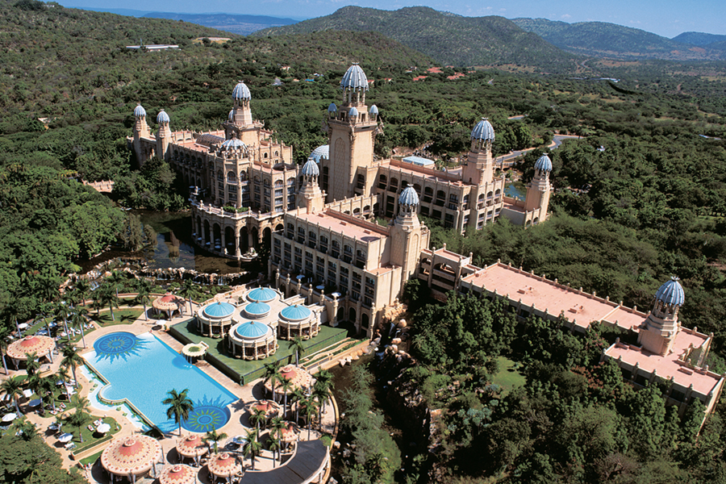

Сан Сити – это прекрасный развлекательный комплекс, расположенный на северо-западе ЮАР. Территория комплекса занимает около 150 квадратных километров. Это затерянный город с дворцом, джунглями и водопадами. Здесь к Вашим услугам: многочисленные рестораны и бары, казино, кинотеатры, поля для гольфа, аквапарк и бассейн с волнами для серфинга. Это излюбленное место проведения различных спортивных соревнований, шоу, концертов и варьете.
Проживание: Cascades At Sun City, Superior Luxury Room
Питание: Завтрак

День 9: Трансфер в аэропорт.
Индивидуально с англоговорящим водителем:
Трансфер в аэропорт Йоханнесбурга.

Цены тура «Сафари в парке Пиланесберг и королевство Сан Сити - Премиум»
Стоимость тура за одного человека

Наименование | SNGL | DBL
 | 11 730 $ | 7 800 $

В стоимость тура включено:
- Проживание и питание по программе
- Транспортное и экскурсионное обслуживание по программе с англоговорящим гидом
- Транспортное и экскурсионное обслуживание по программе с русскоговорящим гидом

Оплачивается дополнительно:
- Чаевые и расходы личного характера
- Международный перелет
- Внутренние перелеты
- Медицинская страховка

Телефон для заказа: +7(925) 514-83-53
E-mail: info@wildtrek.ru

